25. neděle v mezidobí
Mt 20, 1-16a
Motto: Máme přát druhým radost.
Zamyšlení:

Pán Ježíš v dnešním evangeliu vyprávěl lidem příběh. Pamatuješ si, o čem byl?
O dělnících, které hospodář povolal pracovat na vinici.
Pracovali tam všichni stejně?
Ne. Někteří už od rána a jiní začali až večer.
A jak jim pán za to zaplatil? Dal jim odměnu podle toho, jak dlouho pracovali?
Ne. Dal všem stejně.
A co oni na to?
Zlobili se na něj.
Ano. Ti, co pracovali déle, totiž záviděli těm, kdo přišli až na konci. Myslíš, že ti, co pracovali od rána, se měli špatně?
Ne.
Neměli se špatně. Navíc věděli, že dostanou zaplaceno, zatímco ti ostatní se celý den báli, že nebudou mít za co koupit večeři. Závist je moc ošklivá vlastnost. Je to, jako bychom měli na očích tmavé brýle. Díky nim vidíme všechno tmavé, i když ve skutečnosti je to světlé a barevné. Tak i člověk, který druhému závidí, vidí jen to, co by chtěl mít sám a přehlédne, že ten druhý je jeho kamarád. S takovou ošklivou vlastností je potřeba bojovat. Jak třeba?
Nemyslet na sebe, přát druhým, mít radost, když druzí mají radost, vidět, že se mám dobře a nepotřebuji mít všechno…
Správně. O to všechno se máme snažit, a bojovat tak proti závisti.
Závěr: Nebudeme druhým závidět, ale budeme jim přát radost.

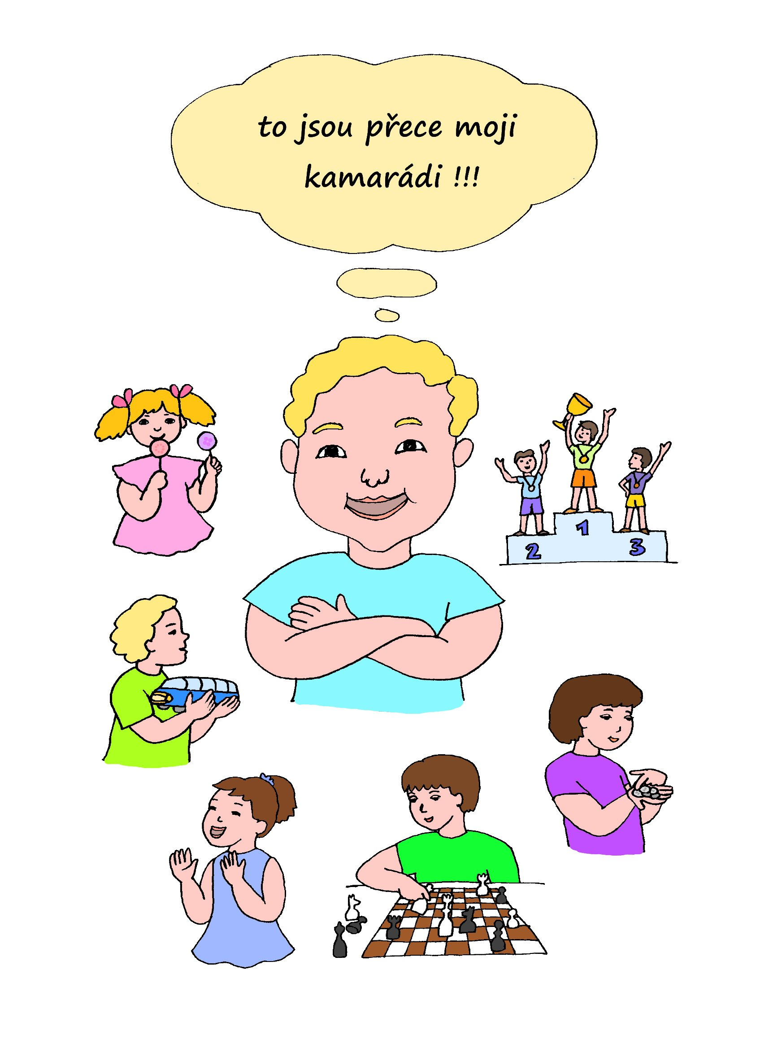
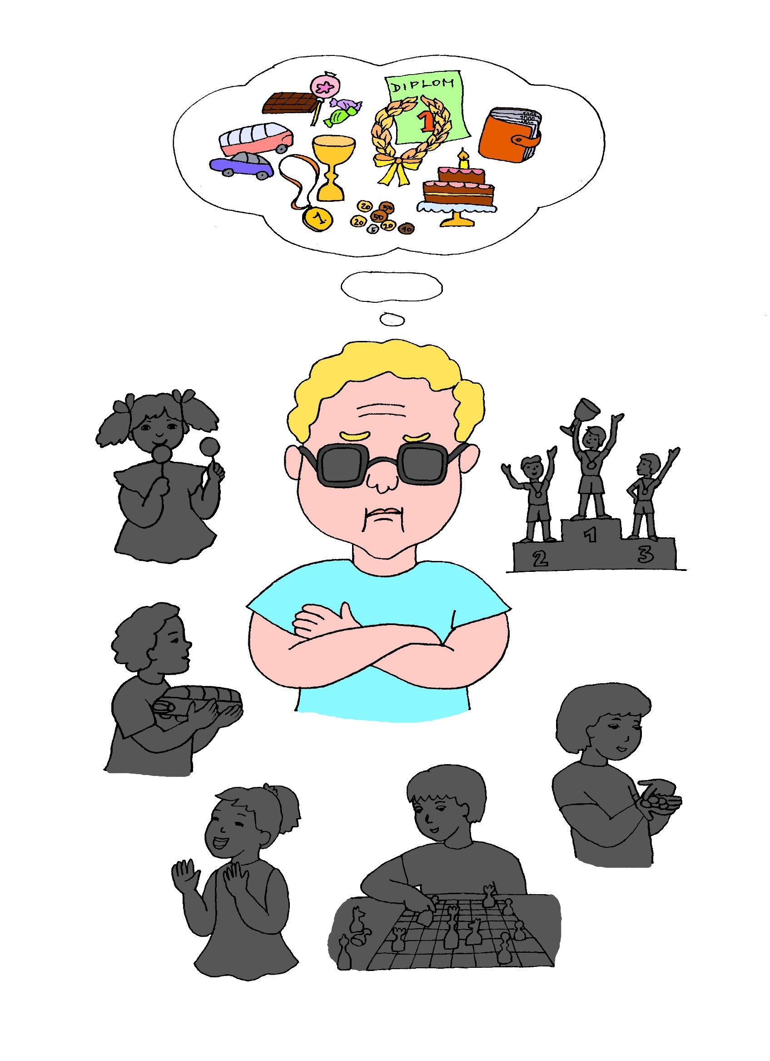
Porovnej oba obrázky a popovídej si s rodiči o tom, který je hezčí a proč.

